PODALJŠANO BIVANJE 4.IN 5. RAZRED
Pripravila: Urška Razingar

- Vaja za urjenje spomina, koordinacije, koncentracije, smeri
Potrebuješ 2 kosa papirja v beli barvi in 2 krat po 7 manjših barvnih papirjev. Igra je namenjena vsaj dvema igralcema. Podrobna navodila boš razbral iz posnetka. Zagotovljena zabava!

https://www.picuki.com/media/2247485462203791955

- KOKOSOVE KROGLICE

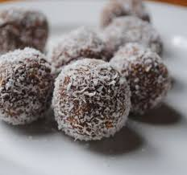
40 dag albert keksov
15 dag sladkorja
15 dag margarine
1 dl mleka
2 žlici čokolade v prahu
rumovega ekstrakta po okusu

Albert kekse zmeljemo in dodamo vse ostale sestavine, dobro premešamo in za 1 uro postavimo v hladilnik.
Potem oblikujemo kroglice in jih povaljamo v kokosovi moki. Poljubno jih lahko povaljamo tudi v čokoladnih mrvicah ali v čokoladi v prahu. Kroglice damo za nekaj ur v hladilnik in nato ponudimo.
- KAKO ZAVEŽEMO ŠAL OZ. RUTO
Čeprav se bliža poletje in rut ter šalov ne bomo potrebovali (razen mogoče za čez usta namesto maske), lahko že sedaj eksperimentirate in preizkusite različne načine zavezovanja.
ZA DEKLETA:
https://www.youtube.com/watch?v=5LYAEz777AU
ZA FANTE:
https://www.youtube.com/watch?v=YPwPJHltZgs

